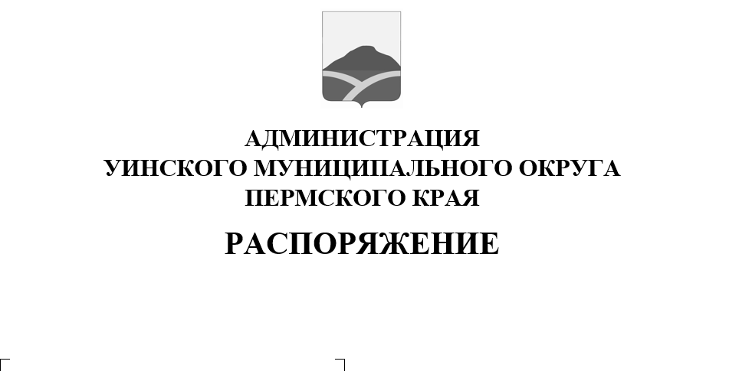
04.05.2023 259-01-04-88
О введении временного ограничения движения автомобильного транспорта
в связи с проведением массового мероприятия
Руководствуясь Федеральными законами от 10 декабря 1995 года N 196-ФЗ "О безопасности дорожного движения", от 8 ноября 2007 года N 257-ФЗ "Об автомобильных дорогах и о дорожной деятельности в Российской Федерации и о внесении изменений в отдельные законодательные акты Российской Федерации", Уставом Уинского муниципального округа Пермского края, в связи с проведением праздничных мероприятий, посвященных празднованию 78-й годовщине Победы в Великой Отечественной войне 1941-1945 годов,09мая 2023 года в с. Уинское.
- Временно ограничить движение автомобильного транспорта:
09мая 2023 года с 10 часов 20 минут до 11часов00 минут местного времени на территории Уинского муниципального округа, а именно в с. Уинскоепо улице Ленина от дома № 58 до пересечения улиц Свободы и Ленина при проведении шествия «Бессмертный полк», с 10 часов 20 минут до 14 часов 00 минут по улицам Коммунистическая (от пересечения улиц Ленина и Коммунистическая), Советская, Октябрьская (от здания администрации Уинского МО), Ленина (от пересечения улиц Свободы и Ленина) ведущим на Центральную площадь к главной сцене.
2. МКУ «Управлению по благоустройству Уинского муниципального округа» обеспечить временную установку ограждающих конструкций на период проведенияпраздничных мероприятий, посвященных празднованию 78-й годовщине Победы в Великой Отечественной войне 1941-1945 годов, в с. Уинское, в соответствии с п.1 настоящего распоряжения.
3. Рекомендовать ОГИБДД Отделение МВД России по Уинскому муниципальному округу в указанный период обеспечить прекращение движения транспортных средств.
4. Настоящее распоряжение вступает в силу со дня обнародования и подлежит размещению на официальном сайте администрации Уинского муниципального округа (http://uinsk.ru).
5. Контроль над исполнением распоряжения возложить на заместителя главы администрации Уинского муниципального округа Пермского края Матынову Ю.А.

Глава муниципального округа-
глава администрации Уинского
муниципального округа А.Н. Зелёнкин

